Основы теории термической обработки

Термическая (тепловая) обработка состоит в изменении структуры металлов и сплавов путем нагревания их и последующего охлаждения с различной скоростью; при этом достигаются существенные изменения свойств при том же химическом составе сплава.
Термическая обработка стали и чугуна основана на вторичной кристаллизации применительно к линиям (рис.7.1) GOS(A₃), SE(A_{ст}) и РSК (А₁).
При термической обработке стали происходит 4 основные превращения: П → А; А → П; А→ М; М_{зак} → М_{отп}.

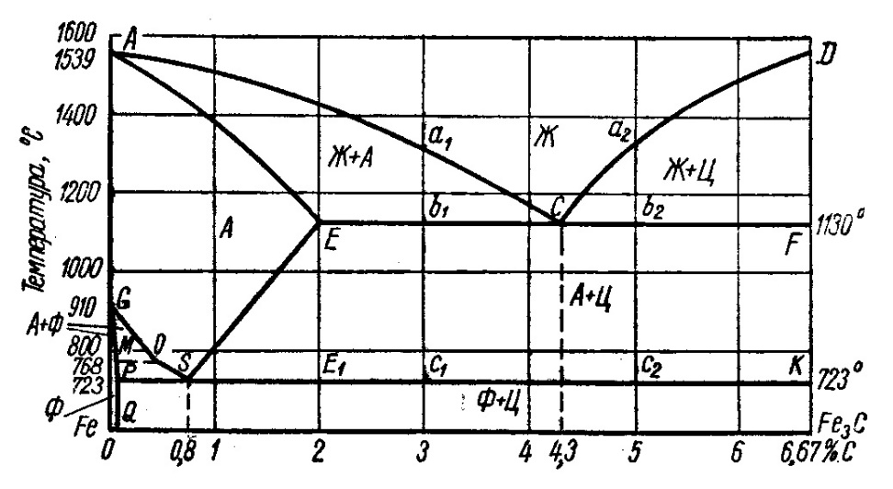
Рис.7 1. Диаграмма состояния системы Fe – Fe₃C

7.1 Превращение стали при непрерывном нагреве (П → А)
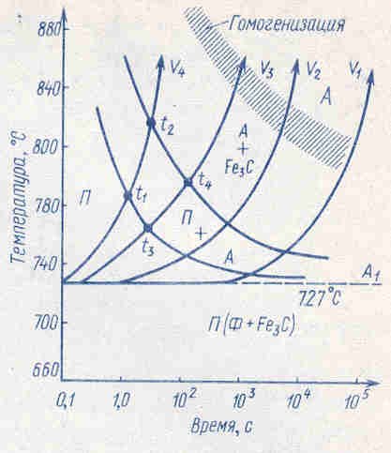
Рис.7. 2 – Диаграмма образования аустенита при непрерывном нагреве. Эвтектоидная сталь (0,8%).

На диаграмме (рис.7.2) 1–я кривая – начала превращения П → А; 2-я кривая конец превращения П → А; Лучи – скорости нагрева V₁ → V₂ → V₃ → V₄. Чем меньше скорость нагрева, тем выше длительность процесса.

7.1.1 Механизм образования аустенита из кристаллов перлита
В исходном состоянии сталь состоит из фаз феррита и цементита. При нагреве выше А₁ центры кристаллизации появляются на границе Ф + Ц. Зародыши имеют малый размер. При дальнейшем нагревании или выдержке они растут. Движущей силой процесса роста является стремление системы к уменьшению термодинамического потенциала G за счет уменьшения поверхности энергии. Свойства стали после термообработки, зависит от величины образовавшегося зерна аустенита. Если зерно аустенита будет крупных размеров, то и продукты превращения аустенита после охлаждения будут крупнокристаллическими с пониженными механическими свойствами. Резко понижается сопротивление отрыву, ударная вязкость, повышается температурный порог хладноломкости стали. На рост зерна аустенита, влияет характер раскисления стали. Стали раскисленные алюминием являются наследственно мелкозернистыми, раскисленные марганцем и кремнием – крупнозернистыми. На величину зерна аустенита также оказывает влияние скорость нагрева. С повышением скорости нагева уменьшается размер зерна, скорость зарождения центров кристаллизации (ч.ц.) аустенита возрастает быстрее, чем скорость роста кристаллов аустенита (с.р.) Наследственно мелкозернистые стали обладают лучшими технологическими свойствами.
Нагрев доэвтектоидной стали значительно выше А₃ приводит к перегреву, т.е. к интенсивному росту зерна и к выделению феррита при охлаждении стали в виде пластинчатых и игольчатых кристаллов (видманштеттовая структура). Пережог (окисление границ зерна) имеет место, когда температура нагрева приближается к температуре солидус.

7.2 Превращение аустенита в перлит при охлаждении стали
(А→ П)
При медленном охлаждении эвтектоидной стали по линии РSК (в точке Ar₁) произойдет полный распад аустенита с образованием перлита. Распад состоит из следующих этапов:
1) превращение γ-железа в α-железо, т.е. перегруппировка атомов из решетки гранецентрированного куба γ-железа в решетку центрированного куба α-железа с одновременным смещением атомов углерода, находящихся в твердом растворе γ-железа;
2) выделение из твердого раствора (аустенита) мельчайших частиц цементита (Fe₃C);
3) укрупнение частиц цементита в пластинки, размеры которых измеряются от малых долей микрона до нескольких микронов, и более или менее полный распад аустенита.
При ускорении охлаждения до 50 град/сек распад аустенита не успевает закончиться, размеры пластинок цементита достигают лишь десятых долей микрона и различимы только при очень больших увеличениях. Такая структура называется сорбитом (в честь Г.В. Сорби – английского естествоиспытателя).
При ускорении охлаждения до 100 град/сек полностью успевает завершиться лишь второй этап распада аустенита, а третий этап останавливается в самом начале. В результате размеры пластинок цементита измеряются стотысячными и миллионными долями миллиметра. Такая структура носит название троостита (по имени Л. Трооста – французского химика). Наличие тончайших пластинок цементита можно обнаружить с помощью электронного микроскопа.

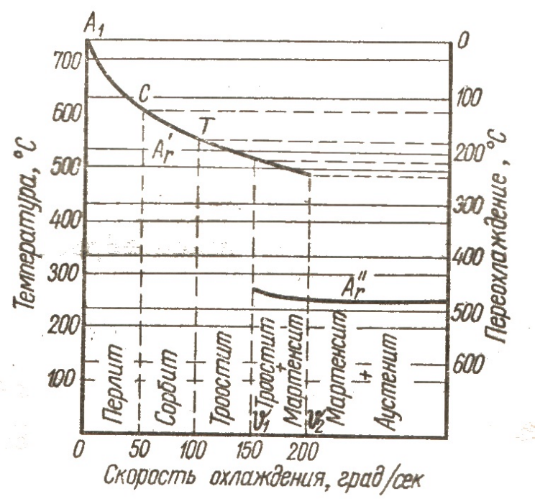
Рис.7.3 - Зависимость положения критических точек эвтектоиднной стали от скорости охлаждения.

При скорости охлаждения 150-200 град/сек успевает завершиться лишь перегруппировка атомов железа, поэтому углерод остается в виде твердого раствора в α-железе. Эта структура называется мартенситом (в честь А. Мартенса – немецкого металловеда).
Подводя итог сказанному, заметим, что перлит, сорбит и троостит по структуре представляют собой двухфазную смесь (феррита и цементита) и отличаются друг от друга дисперсностью цементита; мартенсит же однофазен, это твердый раствор углерода в α-железе.
Структура перлита, получающаяся при медленном охлаждении сплавов, называется равновесной, как и другие структуры. Структуры сорбита, троостита и мартенсита, получающиеся при ускоренных охлаждениях, называются неравновесными.

7.3 Изотермический распад аустенита

Наблюдениями установлено, что и скорость, и характер распада аустенита зависят от степени его переохлаждения.

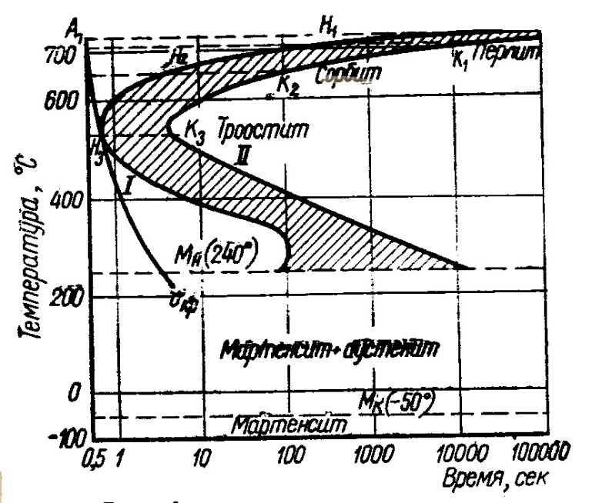

Рис.7. 4 - Диаграмма изотермического распада аустенита эвтектоидной стали.
На рис.7.4 приведена диаграмма изотермического распада аустенита эвтектоидной углеродистой стали. Диаграмма построена в координатах “Температура – логарифм времени” (время откладывается на абсциссе по логарифмической шкале), что дает возможность проследить за временем превращения от долей секунды до суток и более.
Предположим для простоты, что за время 0,5 сек удается охладить образец из состояния аустенита до любой температуры: от точки Ar₁ до 0° и ниже. Охлаждая образец до 700° и выдерживая его при этой температуре, заметим, что в течение времени до точки H₁ в аустените никаких превращений не происходит. Со времени, соответствующего точке H₁, начинается распад аустенита. Период времени до точки H₁ называется инкубационным периодом. Распад аустенита заканчивается полностью ко времени точки К₁, когда аустенит перешел в перлит. Скорость дальнейшего охлаждения не влияет на структуру образца, поэтому за точкой К₁ линия обрывается.
Наблюдая за образцом, охлажденным из состояния аустенита до температуры 650° и нанося на диаграмму точки начала H₂ и конца K₂ распада аустенита, заметим, что как инкубационный период, так и период распада аустенита уменьшились, а в результате распада получился сорбит.
Для образца, охлажденного до температуры около 500°, получим на диаграмме соответственно точки Н₃ и К₃ распада аустенита, а структура стали будет представлять троостит. При увеличении количества подобных опытов определится ряд точек начала и окончания превращения аустенита. Соединяя эти точки, получим две кривые превращения аустенита; кривую I – начала превращения при разных температурах и кривую II – конца превращения при тех же температурах.
При охлаждении образцов со скоростью выше критической при температуре 240° (линия M_{Н}) начинается превращение аустенита в мартенсит; превращение всего аустенита в мартенсит происходит только при дальнейшем понижении температуры, и окончание этого превращения для эвтектоидной углеродистой стали наступит лишь при температуре -50°.
Рассмотрев диаграмму (рис.7.4), отметим, что верхняя часть диаграммы характеризует изотермическое распадение аустенита в смесь феррита и цементита. Левее кривой I находится поле, отвечающее переохлажденному аустениту, область между кривыми I и II определяет время распада переохлажденного аустенита, правее кривой II находится поле продуктов распада аустенита: перлита, сорбита и троостита. Инкубационный период распада аустенита изменяется в зависимости от степени переохлаждения последнего: сначала уменьшается до некоторой критической величины, а затем вновь увеличивается. Этот период для каждой температуры определяется абсциссой кривой I – начала распада аустенита. Кривая II показывает, что длительность превращения также зависит от температуры переохлаждения. Прямая M_{н} является границей между верхней и нижней частями диаграммы. Эта прямая характеризует начало мартенситного превращения аустенита и соответствует прямому участку кривой A”r (см. рис. 7.3).
Нижняя часть диаграммы показывает, что для перевода всего остаточного аустенита в мартенсит необходимо понижать температуру стали до линии M_{к} (конец мартенситного превращения). Кривые изотермического распадения аустенита имеют форму буквы С и называют С-образными кривыми.
Для доэвтектоидной и заэвтектоидной сталей С-образные кривые смещены влево по сравнению с кривыми эвтектоидной стали; прямые М_{к} и М_{к} для первой расположены выше, а для второй – ниже, чем для эвтектоидной стали.

7.4 Превращение аустенита при непрерывном охлаждении

Термическую обработку стали обычно осуществляет не изотермическим процессом (при постоянной температуре), а непрерывным охлаждением после нагрева с получением аустенита.
На рисунке рассматривается диаграмма изотермического превращения переохлаждения аустенита эвтектоидной углеродистой стали

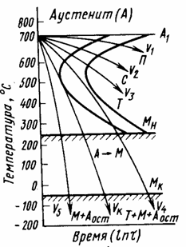

Рис.7.5 – Диаграмма распада аустенита при непрерывном охлаждении
П – перлит; С- сорбит; Т – троостит; М – мартенсит.

При очень большой скорости охлаждения (кривая V₅) превращение А в ферритно-цементитную смесь не происходит; весь А переохлаждается до температуры точки М_{н} и превращается в мартенсит. Кривая охлаждения V_{к} (касательная к выступу изотермической кривой) характеризует минимальную скорость охлаждения, при котором образуется мартенсит без продуктов распада (перлитного), и называется критической скоростью закалки.

8 Технология термической обработки. Виды термической обработки

В зависимости от структурного состояния термическая обработка подразделяется на: отжиг, нормализацию, закалку и отпуск.

8.1 Отжиг и нормализация

После отливки, прокатки и ковки стальные заготовки охлаждаются неравномерно, результатом чего является неоднородность структуры и свойств в различных местах заготовок, а также появление внутренних напряжений. Кроме того, при затвердевании отливки получаются неоднородными по составу вследствие ликвации.
Отжигом называют нагревание и медленное охлаждение стали. Различают отжиг первого и второго рода.

8.1.1 Отжиг первого рода
Отжиг первого рода проводится с целью получения структуры из неравновесного состояния в более равновесное. К этому виду отжига относятся:
- возврат, или отдых,
- рекристаллизационный отжиг,
- отжиг для снятия внутренних напряжений,
- диффузионный отжиг, или гомогенизация;
Рассмотрены перечисленные виды отжига применительно к стали.
Возврат (отдых) стали – нагрев до 200 – 400°, для уменьшения или снятия наклепа. При возврате наблюдается уменьшение искажений в кристаллических решетках у кристаллитов и частичное восстановление физико-химических свойств.
Рекристаллизационный отжиг (рекристаллизация) стали происходит при температурах 500 – 550°; отжиг для снятия внутренних напряжений – при температурах 600 – 700°. Эти виды отжига снимают внутренние напряжения в отливках от неравномерного охлаждения их частей, а также в заготовках, обработанных давлением (прокаткой, волочением, штамповкой) при температурах ниже критических. При рекристаллизационном отжиге из деформированных зерен вырастают новые кристаллы, ближе к равновесным, в результате твердость стали снижается, а пластичность и ударная вязкость увеличиваются.
Для полного снятия внутренних напряжений в стали нужна температура не менее 600°. Охлаждение после выдержки при заданной температуре должно быть достаточно медленным: при ускоренном охлаждении вновь возникают внутренние напряжения.
Диффузионный отжиг применяется в тех случаях, когда в стали наблюдается внутрикристаллическая ликвация. Выравнивание состава в зернах аустенита достигается диффузией углерода и других примесей в твердом состоянии, наряду с самодиффузией железа. В результате сталь становится однородной по составу (гомогенной), поэтому диффузионный отжиг называет также гомогенизацией.
Температура гомогенизации должна быть достаточно высокой (1100 - 1200⁰с), однако нельзя допускать пережога и оплавления зерен. При пережоге кислород воздуха окисляет железо, проникая в толщу его, образуются кристаллиты, разобщенные окисными оболочками. Пережог в металле устранить нельзя, поэтому пережженные заготовки являются окончательным браком.
При диффузионном отжиге обычно зерна слишком укрупняются, что следует исправлять последующим полным отжигом (на мелкое зерно).

8.1.2 Отжиг второго рода
Отжиг второго рода проводится с целью изменения структуры сплава посредством перекристаллизации около критических точек с целью получения равновесных структур; к отжигу второго рода относится:
- полный,
- неполный и
- изотермический отжиг.
Полный отжиг связан с фазовой перекристаллизацией и измельчением зерна при температурах точек А_{С1} и А_{С2}. Назначение его – улучшение структуры стали для облегчения последующей обработки резанием, штамповкой или закалкой, а также получение мелкозернистой равновесной перлитной структуры в готовой детали. Для полного отжига сталь нагревают на 30-50° выше температуры линии GSK (GSК+(30…50)⁰с ) и медленно охлаждают.
После отжига избыточный цементит (в заэвтектоидных сталях) и эвтектоидный цементит имеют форму пластинок, поэтому и перлит называют пластинчатым.
Отжигом также достигается измельчение зерна. Размельчение зерна связано с перекристаллизацией α-железа в γ-железо; при охлаждении и обратном переходе γ-железа в α-железо мелкозернистая структура сохраняется.
Таким образом, при отжиге на пластинчатый перлит одновременно обеспечивается мелкозернистая структура.
Неполный отжиг связан с фазовой перекристаллизацией лишь при температуре точки А_{С1}; он применяется после горячей обработки давлением, когда у заготовки мелкозернистая структура.
Отжиг на зернистый перлит применяют обычно для эвтектоидных и заэвтектоидных сталей, с целью повышения пластичности и вязкости стали и уменьшения ее твердости. Для получения зернистого перлита сталь нагревают выше точки А_{С1} и выдерживают недолго, чтобы цементит растворился в аустените не полностью. Затем сталь охлаждают до температуры несколько ниже Ar₁ и выдерживают при такой температуре несколько часов. При этом частицы оставшегося цементита служат зародышами кристаллизации для всего выделяющегося цементита, который нарастает округлыми (глобулярными) кристаллитами, рассеянными в феррите.
Свойство зернистого перлита существенно отличаются от свойства пластинчатого в сторону меньшей твердости, но большей пластичности и вязкости. Особенно это относится к заэвтектоидной стали. В которой весь цементит (как эвтектоидный, так и избыточный) получается в виде глобулей.
При изотермическом отжиге после нагрева и выдержки сталь быстро охлаждают до температуры несколько ниже точки А₁ и выдерживают при этой температуре до полного распада аустенита на перлит, после чего охлаждают на воздухе. Применение изотермического отжига значительно сокращает время и повышает производительность. Например, обыкновенный отжиг легированной стали длится 13-15 ч, а изотермический – всего 4-7 ч.

8.1.3 Нормализация
При нормализации сталь охлаждается не в печи, как при отжиге, а на воздухе в цехе. Нагревание ведется до полной перекристаллизации (на 30-50° выше точек Ас₃ и А_{ст}), в результате сталь приобретает мелкозернистую и однородную структуру. Твердость и прочность стали после нормализации выше, чем после отжига.
Структура низкоуглеродистой стали после нормализации феррито-перлитная, такая же, как и после отжига, а у средне- и высокоуглеродистой стали – сорбитная; нормализация может заменить для первой – отжиг, а для второй – закалку с высоким отпуском. Часто нормализацией подготавливают сталь для закалки. Термическую обработку некоторых марок углеродистой и легированных сталей заканчивают нормализацией.

8.2 Закалка и отпуск

Цель закалки и отпуска стали – улучшение ее свойств.Закалка с отпуском нужна для очень многих деталей и изделий. Она основана на перекристаллизации стали при нагреве до температуры выше критической; после достаточной выдержки при этой температуре для завершения закалки следует быстрое охлаждение. Таким путем предотвращают превращение аустенита в перлит.
Закаленная сталь имеет неравновесную структуру мартенсита, троостита или сорбита.
Чаще всего при закалке сталь резко охлаждают на мартенсит. Для смягчения действия закалки сталь отпускают, нагревая до температуры ниже точки А₁. При отпуске структура стали из мартенсита закалки переходит в мартенсит отпуска, троостит отпуска или сорбит отпуска.
Температурные условия закалки. Температура нагрева стали при закалке та же, что и при полном отжиге: для доэвектоидной стали на 30-50° выше точки Ас₃ (GS + (30…50)⁰с ) для заэвтектоидной – на 30-50° выше точки Ас₁(SК + (30…50)⁰с )
При нагреве доэвтектоидной стали до температуры между точками Ас₁ и Ас₃ (неполная закалка) в структуре быстро охлажденной стали, наряду с закаленными участками, будет присутствовать нерастворенный феррит, резко снижающий твердость и прочность. Поэтому для доэвтектоидной стали обязательна полная закалка (нагрев выше точки Ас₃).
В заэвтектоидной стали избыточной фазой является цементит, который по твердости не уступает мертенситу и даже превосходит его; поэтому сталь достаточно нагреть на 30-50° выше точки Ас₁.
Нагревать изделия, особенно крупные, нужно постепенно, чтобы избежать местных напряжений и трещин, а время выдержки нагретого изделия должно быть достаточным, чтобы переход перлита в аустенит полностью завершился. Продолжительность выдержки обычно равна четверти общей продолжительности нагревания. Практически время нагрева принято 1,5-2 минуты на 1мм сечения.
Охлаждение деталей при закалке. Скорость охлаждения деталей при закалке должна быть такой, чтобы деталь получилась заданной структуры. Скорост), обеспечивающая мартенситную структуру (с остаточным аустенитом, не без троостита), называется критической скоростью закалки.
Так как С-образные кривые доэвтектоидной и заэвтектоидной сталей смещены влево по сравнению с кривыми эвтектоидной стали, критическая скорость закалки их выше, и получение структуры мартенсита достигается труднее, а для некоторых марок она даже недостижима.
Легирующие компоненты в стали облегчают закалку, так как при этом С-образные кривые смещаются вправо, и критическая скорость понижается.
При скорости охлаждения меньше критической в структуре закаленной стали, наряду с мартенситом, будет троостит, а при дальнейшем уменьшении скорости получаются структуры троостита или сорбита без мартенсита.
Резкость закалки (получение мартенсита без троостита) зависит от природы температуры охлаждающей среды. Охлаждение струей воздуха или холодными металлическими плитами дает следую закалку на сорбит. Наиболее распространено охлаждение деталей погружением их в воду, щелочные или кислые растворы, масло, расплавленный свинец и др. При этом получается резкая или умеренная закалка (на мартенсит или троостит).
К наиболее резким охладителям относится 10%-ный раствор NaOH в воде, при 18° его коэффициент –2,0; к умеренным – минеральные масла с коэффициентом 0,2-0,25.
При закалке применяют различные приемы охлаждения в зависимости от марки стали, формы и размеров детали и технических требований к ним.

8.2.1 Закаливаемость и прокаливаемость стали
Способность стали закаливаться на мартенсит называется закаливаемостью. Она характеризуется значением твердости, приобретаемой сталью после закалки, и зависит от содержания углерода. Стали с низким содержанием углерода (до 0,3%) практически не закаливаются и закалка для них не применяется.
Прокаливаемостью называется глубина проникновения закаленной зоны. При сквозной прокаливаемости все сечение закаливаемой детали приобретает мартенситную структуру. В зависимости от сечения деталей и критической скорости охлаждения закалки от края к сердцевине получается структура мартенсит →троостит → сорбит → перлит. Глубина прокаливаемости – расстояние от поверхности до слоя полумартенситной структуры (50%мартенсит + 50%троостит).
Простая закалка в одном охладителе (чаще всего в воде или в водных растворах) выполняется путем погружения в него детали до полного охлаждения. При охлаждении необходимо освобождать деталь от слоя пара хороший теплоизолятор. Такой способ закалки самый распространенный.
Существуют другие виды закалки: прерывистая, ступенчатая, изотермическая, поверхностная, токами высокой частоты.

8.2.2 Дефекты закалки
К этим дефектам относится: трещины, поводки, или коробление и обезуглероживание. Главная причина трещин и поводки – неравномерное изменение объема детали при нагреве и, особенно, при резком охлаждении. Другая причина – увеличение объема при закалке на мартенсит.
Лучшим способом уменьшения напряжений является медленное охлаждение около температуры мартенситного превращения (точка М_{Н}). Трещины и коробление могут быть предотвращены предварительным отжигом деталей, равномерным и постепенным нагревом их, а также применением ступенчатой и изотермической закалки.
Обезуглероживание стали с поверхности – результат выгорания углерода при высоком и продолжительном нагреве детали в окислительной среде. Для предотвращения обезуглероживания детали нагревают в восстановительной или нейтральной среде (восстановительное пламя, муфельные печи, нагрев в жидких средах).

8.3 Обработка холодом

Обработка холодом новый вид термической обработки. для повышения твердости стали путем перевода остаточного аустенита закаленной стали в мартенсит. Это выполняется при охлаждении стали до температуры нижней меартенситной точки М_{К} .
Холодом обрабатывают углеродистую сталь, содержащую более 0,5% C, у которой температура мартенситового превращения (точка М_{К}) находится ниже 0°, а также легированную сталь, например, быстрорежущую.

8.4 Отпуск стали

Отпуск стали смягчает действие закалки, уменьшает или снимает остаточные напряжения, повышает вязкость, уменьшает твердость и хрупкость стали. Отпуск производится путем нагрева деталей, закаленных на мартенсит до температуры ниже критической. При этом в зависимости от температуры нагрева могут быть получены состояния мартенсита, троостита или сорбита отпуска. Эти состояния несколько отличаются от соответственных состояний закалки по структуре и свойствам: при закалке цементит (в троостите и сорбите) получается в форме удлиненных пластинок, как в пластинчатом перлите. А при отпуске он получается зернистым, или точечным, как в зернистом перлите.
Преимуществом точечной структуры является более благоприятное сочетание прочности и пластичности. При одинаковом химическом составе и одинаковой твердости сталь с точечной структурой имеет значительно более высокое относительное сужение ψ и ударную вязкость КС, повышенное удлинение δ и предел текучести σ_{т} по сравнению со сталью с пластинчатой структурой.
Мартенсит закалки имеет неустойчивую тетрагональную решетку, а мартенсит отпуска – устойчивую центрированную кубическую решетку α-железа.
Отпуск в зависимости от температуры нагрева разделяют на низкий, средний, высокий.
При низком отпуске (нагрев до температуры 200-300°) в структуре стали в основном, остается мартенсит, который, однако, изменяет решетку. Кроме того, начинается выделение карбидов железа из твердого раствора углерода в α-железе и начальное скопление их небольшими группами. Это влечет за собой некоторое уменьшение твердости и увеличение пластических и вязких свойства стали, а также уменьшение внутренних напряжений в деталях. Для низкого отпуска детали выдерживают в течение определенного времени обычно в масляных или соляных ваннах. Низкий отпуск применяется для режущего, измерительного инструмента и зубчатых колес.
При среднем (нагрев в пределах 300-500°) отпуске сталь из состояния мартенсита переходит в состояние троостита. Чем выше отпуск, тем меньше твердость отпущенной стали и тем больше ее пластичность и вязкость. Средний отпуск применяется для кузнечных штампов, пружин, рессор.
При высоком (нагрев до температуры 500-700°) отпуске сталь из состояния мартенсита переходит в состояние сорбита. Сталь получает наилучшее сочетание механических свойств, повышение прочности, пластичности и вязкости, поэтому высокий отпуск стали после закалки ее на мартенсит называют улучшением. Высокий отпуск применяется для многих деталей, подверженных действию высоких напряжений (например, осей автомобилей, шатунов двигателей).
Для некоторых марок сталей отпуск производят после нормализации. Это относится к мелкозернистой легированной доэвтектоидной стали, имеющий высокую вязкость и поэтому плохую обрабатываемость режущим инструментом. Для улучшения обрабатываемости производят нормализацию стали при повышенной температуре (до 950-970°), в результате чего она приобретает крупную структуру и одновременно повышенную твердость (ввиду малой критической скорости закалки никелевой стали). С целью уменьшения твердости производят высокий отпуск этой стали.

8.5 Термомеханическая обработка (ТМО) стали

Этот метод обработки позволяет повысить механические свойства стали по сравнению с полученными при обычной закалке и отпуске. ТМО заключается в сочетании пластической деформации стали в аустенитном состоянии с ее закалкой. Формирование структуры закаленной стали при ТМО происходит при повышенной плотности дислокаций, обусловленных наклепом. Различают два основных вида ТМО: высокотемпературная (ВТМО), низкотемпературная (НТМО).
Термо-механическая обработка проводится выше критических точек (ВТМО), либо при температуре переохлажденного (500 ... 700°С) аустенита (НТМО). Термо-механическая обработка позволяет получить сталь высокой прочности (до 270МПа). Окончательными операциями ТМО являются немедленная закалка во избежании развития рекристаллизации и низкотемпературный (Т=100...300^{о}С) отпуск. В практических целях большее распространение получила ВТМО, обеспечивающая наряду с высокой прочностью хорошее сопротивление усталости, высокую работу распространения трещин, а также сниженные критическую температуру хрупкости, чувствительность к концентраторам напряжений и необратимую отпускную хрупкость.
При ВТМО сталь деформирует при температуре выше Ас₃, при которой она имеет аустенитную структуру. Степень деформации составляет 20 - 30%, после деформации следует немедленная закалка.
НТМО можно рассматривать как холодную обработку давлением, так как она проводится ниже температуры рекристаллизации, т.е. в температурной зоне существования переохлажденного аустенита в области его относительной устойчивости (500 ... 700°С), температура деформации должна быть выше точки Мн, но ниже температуры рекристаллизации. Степень деформации составляет 75 - 95%. Закалку осуществляют сразу после деформации.
После закалки в обоих случаях следует низкотемпературный отпуск (100-300⁰С). Такая комбинированная ТМО позволяет получить очень высокую прочность.

9 Химико-термическая обработка

Химико-термическая обработка (ХТО) стали - совокупность операций термической обработки с насыщением поверхности изделия различными элементами (углерод, азот, алюминий, кремний, хром и др.) при высоких температурах.
Поверхностное насыщение стали металлами (хром, алюминий, кремний и др.), образующими с железом твердые растворы замещения, более энергоемко и длительнее, чем насыщение азотом и углеродом, образующими с железом твердые растворы внедрения. При этом диффузия элементов легче протекает в решетке альфа-железо, чем в более плотноупакованной решетке гамма-железо.
Химико-термическая обработка повышает твердость, износостойкость, кавитационную, коррозионную стойкость. Химико-термическая обработка, создавая на поверхности изделий благоприятные остаточные напряжения сжатия, увеличивает надежность, долговечность.

9.1 Виды химико-термической обработки

9.1.1 Цементация
Цементация стали - химико-термическая обработка поверхностным насыщением малоуглеродистой (С<0,2%) или легированных сталей при температурах 900...950°С - твердым (цементация твердым карбюризатором), а при 850...900°С - газообразным (газовая цементация) углеродом с последующей закалкой и отпуском. Цель цементации и последующей термической обработки - повышение твердости, износостойкости, также повышением пределов контактной выносливости поверхности изделия при вязкой сердцевине, что обеспечивает выносливость изделия в целом при изгибе и кручении.
Детали, предназначенные для цементации, сначала очищают. Поверхности не подлежащие науглероживанию, покрывают специальными предохранительными противоцементными обмазками.
1-ый состав простейшей обмазки: огнеупорная глина с добавлением 10% асбестового порошка, вода. Смесь разводят до консистенции густой сметаны и наносят на нужные участки поверхности изделия. После высыхания обмазки можно производить дальнейшую цементацию изделия.
2-ой состав применяемой обмазки: каолин - 25%, тальк - 50%: вода - 25%. Разводят эту смесь жидким стеклом или силикатным клеем.
Цементацию делают после полного высыхания обмазки.
Вещества, которые входят в состав обмазки, называют карбюризаторами. Они бывают твердые, жидкие и газообразные.
В условиях домашней небольшой мастерской удобнее осуществлять цементацию с помощью пасты. Это цементация в твердом карбюризаторе. В состав пасты входят: сажа - 55%, кальцинированная сода - 30%, щавелевокислый натрий - 15%, вода для образования сметанообразной массы. Пасту наносят на нужные участки изделия, дают высохнуть. Затем изделие помещают в печь, выдерживая при температуре 900-920°С в течение 2-2,5 часов. При использовании такой пасты цементация обеспечивает толщину науглероженного слоя 0,7-0,8 мм.
Жидкостная цементация также возможна в небольшой мастерской при наличии печи-ванной, в которой и происходит науглероживание инструментов и других изделий. В состав жидкости входят: сода - 75-85%, 10-15% хлористого натрия, 6-10% карбида кремния. Печь-ванну наполняют этим составом и погружают изделие или инструмент. Процесс протекает при температуре 850-860°С в течение 1,5-2 часов; толщина науглероженного слоя достигает при этом 0,3-0,4 мм.
Газовую цементацию производят в смеси раскаленных газов, содержащих метан, окись углерода в специальных камерах при температуре 900-950°С и только в производственных условиях. После цементации детали охлаждают вместе с печью, затем закаляют при 760-780°С е окончательным охлаждением в масле.

9.1.2 Азотирование
Азотирование стали - химико-термическая обработка поверхностным насыщением стали азотом путем длительной выдержки ее при нагреве до б00...650°С в атмосфере аммиака NН₃. Азотированные стали обладают очень высокой твердостью (азот образует различные соединения с железом, алюминием, хромом и другими элементами, обладающие большей твердостью, чем карбиды). Азотированные стали обладают повышенной сопротивляемостью коррозии в таких средах, как атмосфера, вода, пар.
Азотированные стали сохраняют высокую твердость, в отличие от цементованных, до сравнительно высоких температур (500...520°С). Азотированные изделия не коробятся при охлаждении, так как температура азотирования ниже, чем цементации. Азотирование сталей широко применяют в машиностроении для повышения твердости, износостойкости, предела выносливости и коррозионной стойкости ответственных деталей, например, зубчатых колес, валов, гильз цилиндров.

9.1.3 Нитроцементация (цианирование)
Нитроцементация (цианирование) стали - химико-термическая обработка с одновременным поверхностным насыщением изделий азотом и углеродом при повышенных температурах с последующими закалкой и отпуском для повышения износо- и коррозионной устойчивости, а также усталостной прочности. Нитроцементация может проводиться в газовой среде при температуре 840..860°С - нитроцианирование, в жидкой среде - при температуре 820...950°С - жидкостное цианирование в расплавленных солях, содержащих группу NaCN.
Нитроцементация эффективна для инструментальных (в частности, быстрорежущих) сталей; она используется для деталей сложной конфигурации, склонных к короблению. Однако, поскольку этот процесс связан с использованием токсичных цианистых солей, он не нашел широкого распространения.

9.1.4 Борирование
Борирование стали - химико-термическая обработка насыщением поверхностных слоев стальных изделий бором при температурах 900...950°С. Цель борирования - повышение твердости, износостойкости и некоторых других свойств стальных изделий. Диффузионный слой толщиной 0,05...0,15 мм, состоящий из боридов FeB и Fе2В, обладает весьма высокой твердостью, стойкостью к абразивному изнашиванию и коррозионной стойкостью. Борирование особенно эффективно для повышения стойкости (в 2...10 раз) бурового и штампового инструментов.

9.1.5 Диффузионная металлизация (насыщение металлами)
Диффузионная металлизация – это процесс диффузионного насыщения поверхности слоев стали различными металлами. Как и при других видах ХТО, диффузионную металлизацию можно проводить в твердых, жидких и газообразных средах.
При твердой диффузионной металлизации металлизатором является ферросплав (феррохром, ферросилиций, ферроалюминий – сплавы железа с хромом, кремнием, алюминием и т.д.с высоким содержанием этих элементов) с добавлением хлористого аммония (NH₄Cl). В результате реакции металлизатора с HCl и Cl₂ образуются летучие соединения хлора с металлом, которые при контакте с метсаллической поверхностью диссоцируют с образованием свободных атомов.
Жидкую диффузионную металлизацию проводят погружением детали в расплавленный металл.
Газовую диффузионную металлизацию проводят в газовых средах, являющихся хлоридами различных металлов.
Наиболее часто приеняемые диффузионные процессы:
- алитирование – насыщение поверхности стали алюминием. В результате алитирования сталь приобретает высокую окалиностойкость и коррозионную стойкость в атмосфере;
- хромирование- поверхностное насыщение хромом. Используют для повышения коррозионной стойкости, кислотостойкости, окалиностойкости;
- силицирование – насыщение поверхности стали кремнием. Сталь приобретает высокую коррозионную стойкость в морской водеи различных кислотах, повышенную износостойкость.
В последние годы разработаны и получают промышленное внедрение титанирование (насыщение титаном) и цинкование - насыщение поверхности стали цинком.

